А школьная детвора ждала своих победителей..
Министерством образования и молодежной политики Ставропольского края при содействии министерства физической культуры и спорта Ставропольского края и Ставропольского краевого отделения «Российского детского фонда» 30 сентября 2016 года в городе - курорте Кисловодске состоялась XIII краевая спартакиада обучающихся специальных (коррекционных) образовательных организаций Ставропольского края.
Цель спартакиады: приобщение к занятиям разными видами спорта детей с ограниченными возможностями здоровья, интеграция и адаптация обучающихся к жизни в обществе.
Воспитанники соревновались по 5 обязательным видам программы: аэробика, дартс, прыжки через скакалку, бег на 250 м, эстафеты с баскетбольными мячам.
Результат: Общешкольная спортивная команда под руководством своих неизменных наставников Людмилы Губий и Ольги Кучеренко заняли почетное II место, награждены кубком, дипломом и медалями.

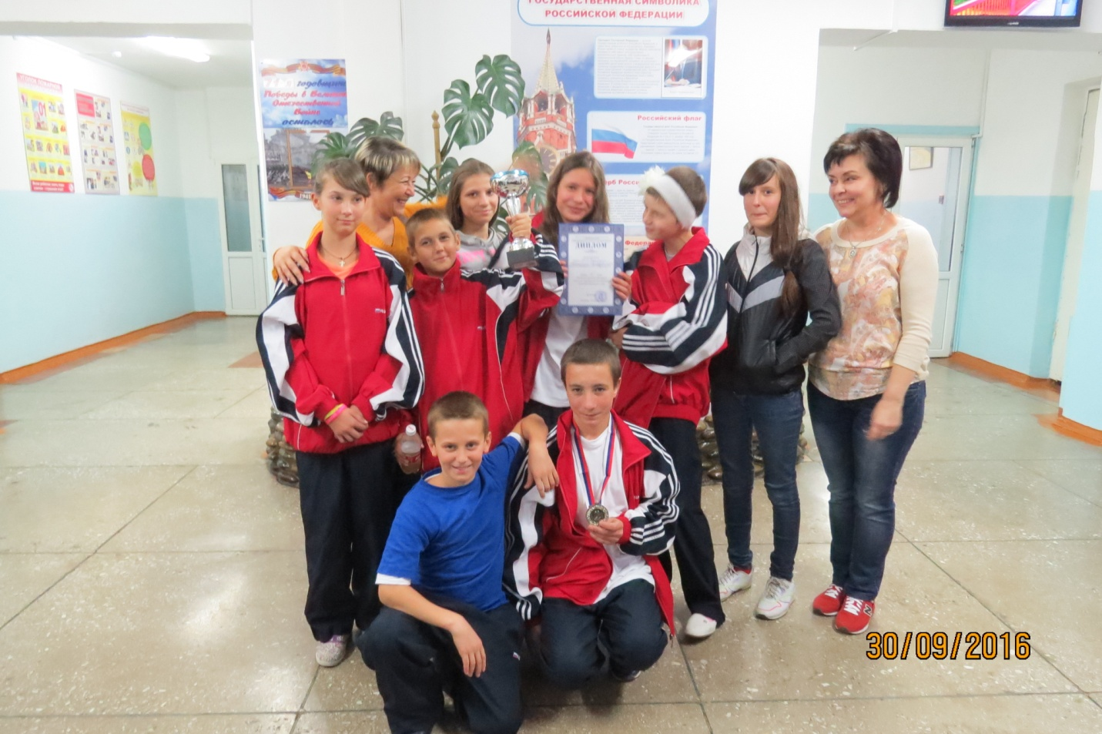

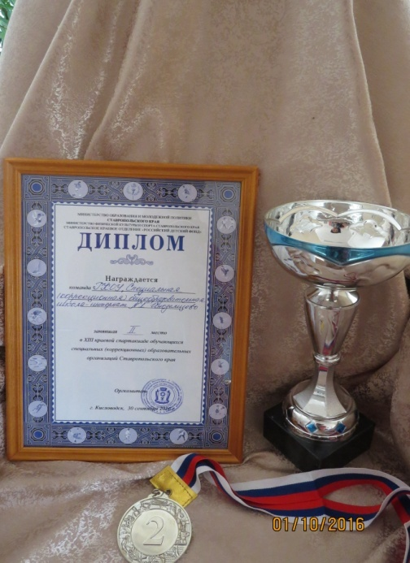

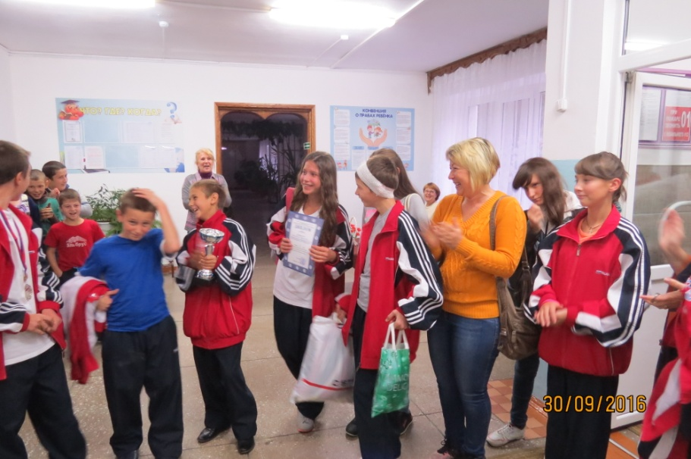
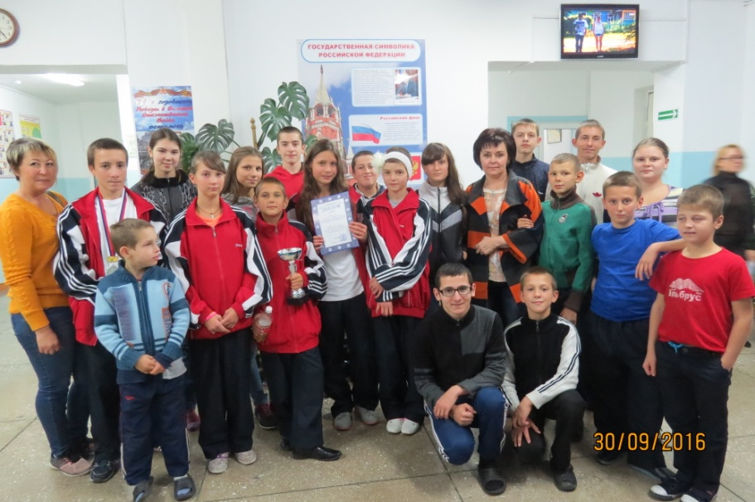
А школьная детвора ждала своих победителей..

